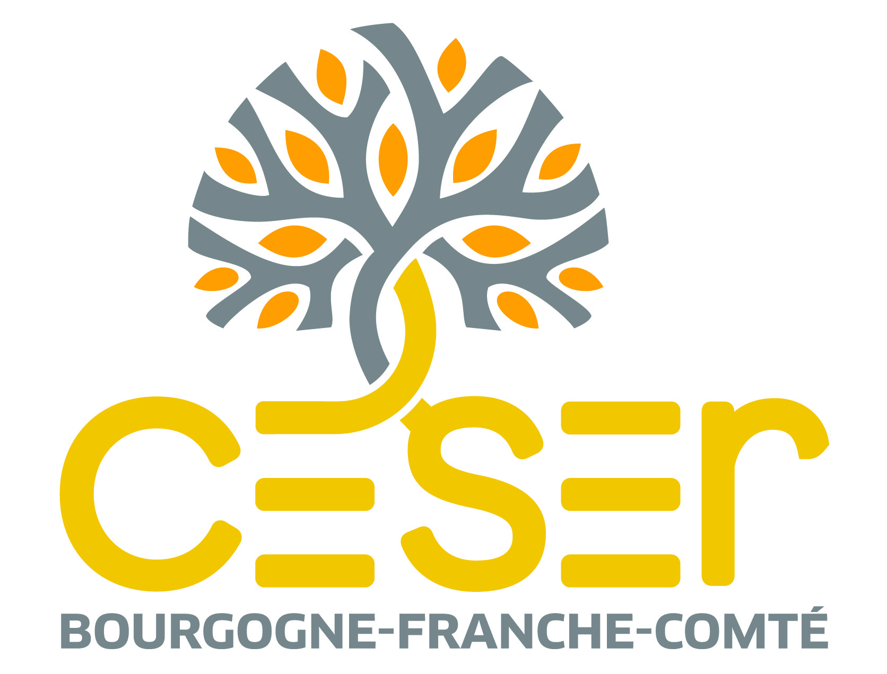
COMMUNIQUÉ DE PRESSE
LUNDI 8 JUILLET 2024

LE CESER DE BOURGOGNE-FRANCHE-COMTÉ
EN DÉPLACEMENT À ARBOIS SUR LA THÈME DE LA CULTURE

Les conseillères et conseillers de la commission Cadre de vie-Société du CESER Bourgogne-Franche-Comté ont été accueillis jeudi 4 juillet par Madame la Maire d'Arbois pour un échange sur les spécificités locales et culturelles du territoire.

Les conseillères et conseillers du Conseil économique, social et environnemental régional représentent la société civile organisée en région. En formulant des avis et des préconisations, ils contribuent à l’enrichissement et à l’amélioration des politiques publiques régionales. Les rencontres initiées dans une démarche "Hors Les Murs" permettent aux conseillères et conseillers d'échanger avec les acteurs de terrain et élus locaux, d'observer les réalités locales pour nourrir leurs réflexions et suivre les préconisations exprimées.

Valérie Depierre, maire d’Arbois, a présenté les principales caractéristiques de la ville dont le patrimoine qui témoigne d'une vraie histoire culturelle et la richesse du tissu associatif.
Elle a notamment précisé l'organisation annuelle, depuis 400 ans, de la fête viti-vinicole et populaire le Biou. Par ailleurs, le Biou d'Arbois est retenu pour être candidat de la France à l'Unesco. Arbois est également la ville de Pasteur où sa maison, désormais musée consacré à sa mémoire et labellisée Maisons des Illustres, est la propriété de la fondation de l'Académie des sciences. La Tour Gloriette, ancienne tour de fortification est reconvertie en atelier d'artistes. Elle propose des expositions d'art pour explorer la technique lithographique. Le CESER a bien noté que l’attractivité d’Arbois favorise le maintien et l’accueil de toute la profession du corps médical, ce qui présente un réel atout.

Cette rencontre a permis aux conseillères et conseillers du CESER d'échanger sur les spécificités locales et culturelles, de s'acculturer aux thématiques travaillées au sein de la commission Cadre de Vie-Société du CESER. Un temps de travail a également permis de revoir et prioriser les préconisations formulées dans le rapport d’autosaisine "Les mutations du modèle associatif : un virage à prendre", publié en novembre 2023.

Contact presse :
Valérie Marcand - CESER
Chargée de communication
Tél. 03 81 61 64 78
valerie.marcand@bourgognefranchecomte.fr

